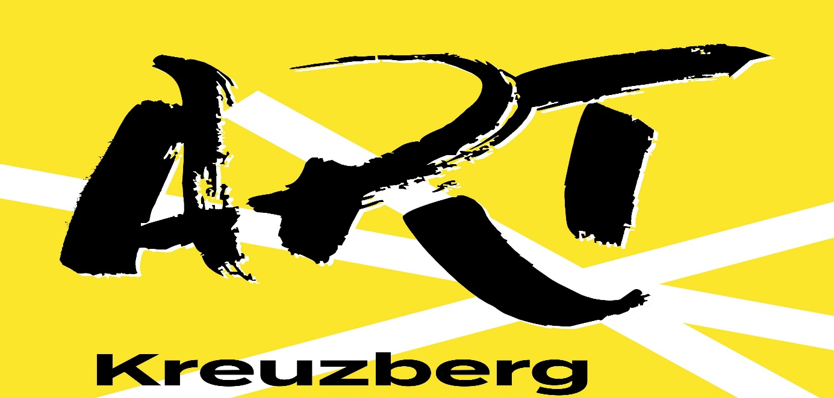
Adventsevents
Unter_Urban, Urbanstraße 176 Souterrain : Weihnachtlicher Kunstmarkt:
vier wechselnde Ausstellungen
Kunst | Stollen | Glühwein | Begegnungen am Kamin
26.11. – 18.12., Sa/So ab 14 Uhr
www.instagram.com/unter_urban_eventartlocation
Galerie Salon Halit Art, Kreuzbergstraße 72: Kunstweihnachtsmarkt
3.12. – 23.12., Mo-Fr 16-20 Uhr, Sa/So 13-18 Uhr
10.12.2022: Programm mit Lesung und Musik
www.galerie.halit-art.com
Atelier im Blauen Haus, Mittenwalder Straße 32, Eingang durch den Vorgarten
Weihnachtsverkauf
Ingrid Steinmeister: Fotografien " Best of ..."
Monika von Wegerer: Fotografien von Graffitis in Berlin und Zeichnungen
3./4.12. und 10./11.12. 12-17 Uhr.
www.ingrid-steinmeister.de
Möckernkiez, Möckernkiez 2: Winterlicher Kunstbazar im Café MÖCA
12 Künstler:innen der ART Kreuzberg präsentieren kleinformatige Arbeiten
04.12. 14-18 Uhr
auf dem Markt am Marheinekeplatz
Jens Junge: "Fotokunstdrucke auf Recyclingkarton"
Sa/So 11-16 Uhr
www.nichtlicht.com
www.artkreuzberg.de
www.instagram.com/artkreuzberg
www.facebook.com/artkreuzberg

